开箱功能UI调整
编号 | 日期 | 内容 | 作者
1.0 | 2025/7/19 | 调整开箱功能的UI表现和界面逻辑 | MC
目录
开箱功能UI调整 1
一、 整体调整思路 2
二、 界面调整内容 2
2.1 开箱入口调整 2
2.2 开箱界面 3
2.3 开启结果界面 4
2.4 自动开启设置界面 4
2.5 宝箱升级界面 5

整体调整思路
- 将原来主界面常驻的开箱模块封装到一个独立界面中，将开箱的功能入口放置在任务栏侧边。
- 将开箱的概念包装为月光宝盒的概念，每次开箱添加开箱特效。

界面调整内容

开箱入口调整
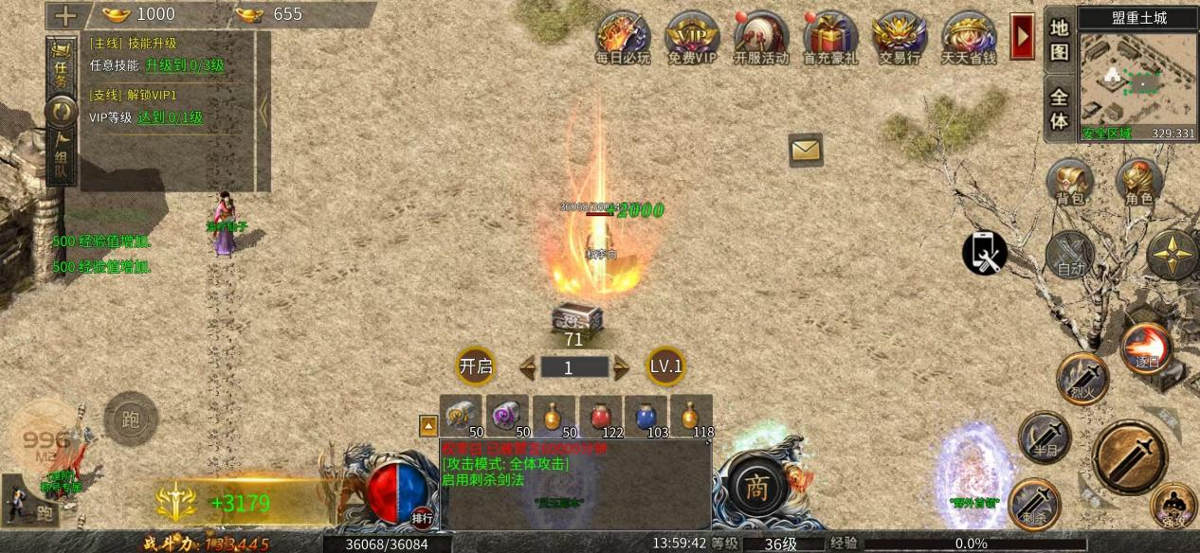
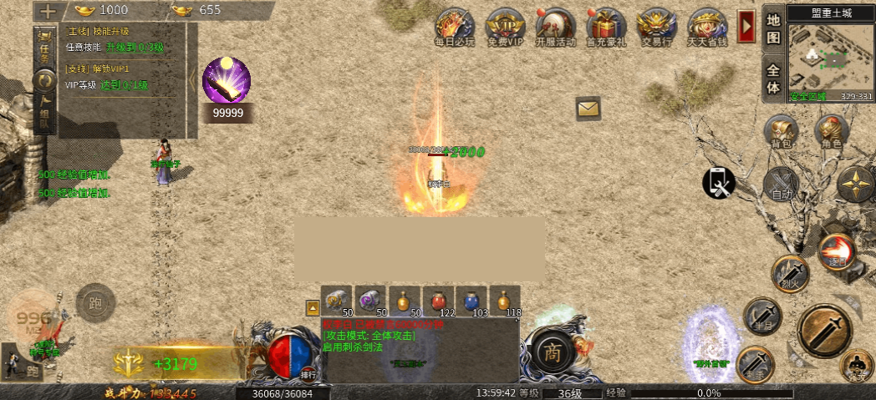
图1为现在的主界面开箱布局；图2为调整的内容：
- 去除常驻的开箱模块，在任务栏侧边增加一个月光宝盒的功能按钮
- 按钮下方的数字代表当前的开箱次数
- 点击按钮之后可以打开开箱的界面，详见下文。

开箱界面
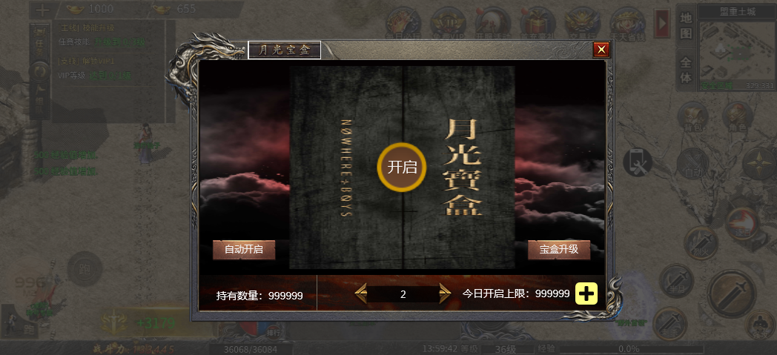
如上图所示，为点击“月光宝盒”按钮之后打开的开箱界面：
- 界面标题：月光宝盒。
- 整个界面包装为一个闭合的月光宝盒背景，背景的中心为一个点击按钮，点击一次则进行一次开箱操作，同原来的点击宝箱按钮的操作逻辑。
- 左侧为：自动开启功能按钮，逻辑同原来的自动按钮，点击之后打开开启设置界面，关闭之后则为自动开启状态，按钮文字不要写死，由程序来控制：自动开启or停止自动。
- 右侧为：宝盒升级功能按钮，逻辑同原来的宝箱升级按钮，点击之后打开宝箱升级界面。
- 持有数量：显示当前的可开启次数。
- 今日开启上限：显示今日可以开启的最大数量，点击其后的加号按钮跳转到免费VIP功能界面。
- 左右箭头以及数字显示则为原来的宝箱同时开启数量的操作，逻辑相同。

开启结果界面
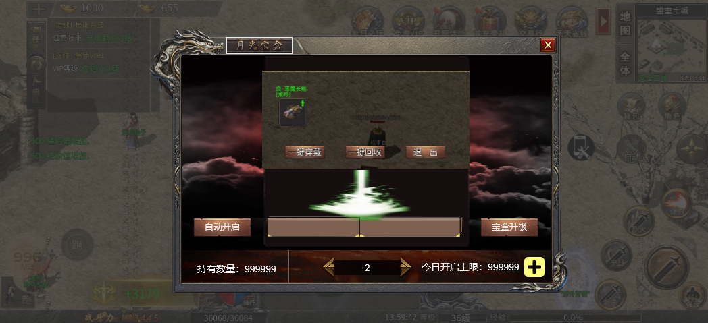
如上图所示，为点击开启宝箱之后的结果界面，同原来的操作界面，只不过需要添加一个月光宝盒打开的背景，以及开启时的光柱特效表现。

自动开启设置界面
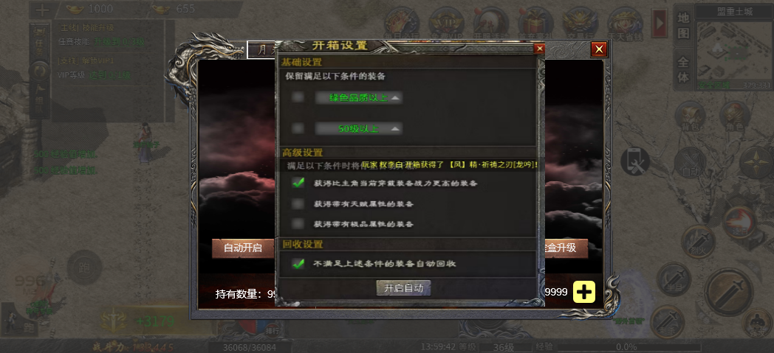
如上图所示，为点击自动开启按钮之后的设置界面，同原来的开箱设置界面，但是界面名称需要调整为：开启设置。

宝箱升级界面
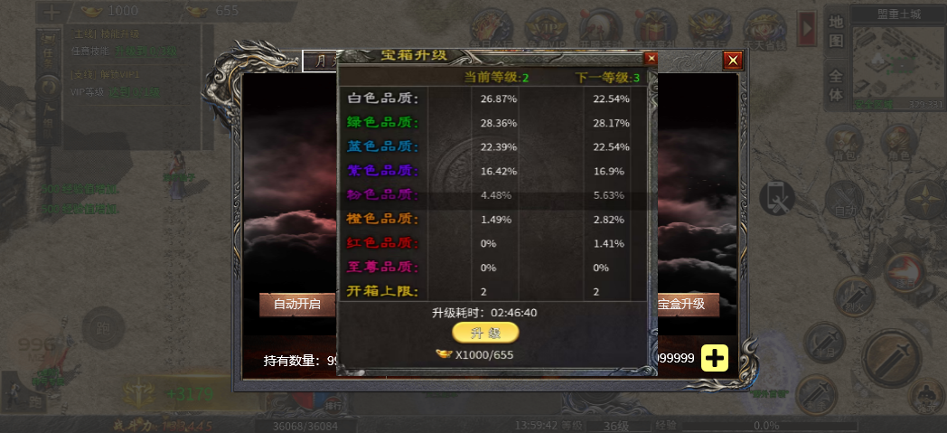
如上图所示，为点击“宝盒升级”之后打开的升级界面，标题需要调整为：宝盒升级。

